Ｗｅｂサーバを利用したファイル共有
（FileZilla Ver. 3.12対応） R2：2015-7-14 日垣

ホームページ用の写真のアップロード/ダウンロードは松愛会から提供されている枚方南支部用のＷｅｂサーバの一部を活用して行っています。
このため、外部からの侵入や改ざんなどの対策、松愛会ホームページガイドライン/セキュリティポリシーに則った運用を行い、著作権や肖像権を侵害しないよう求められています。

- ファイル共有用サーバのディレクトリ（フォルダ）
松愛会からは全支部ホームページ用スペースの中で南支部用として割り当てられた、ホームページ一般公開用の本サーバと一般公開の前に校正などの為に仮作業するｐｒｅサーバがあります。
・本サーバ：/hirakata-s/
・Preサーバ：/pre/pre-hirakata-s/
ファイル共有はＰｒｅサーバの中に設けています。
ファイル共有スペースはその下位ディレクトリにHPdataを設け、更にその下に個人用の名前でディレクトリを設けます。
（例） /pre/pre-hirakata-s/HPdata/higaki/
写真等はこの中にアップロードします。
- FTPについて
ｗｅｂサーバとのファイルのアップロード、ダウンロードなどの通信はFTPクライアントというソフトを使って行います。
FTP(File Transfer Protocol)とは、ネットワーク上のファイルを転送するプロトコル（コンピューター同士が通信する際の手段や規約）です。
FTPクライアントでは、サーバのフォルダの作成や削除、フォルダ名の変更、ファイル削除、移動、ファイル名の変更が出来ます。
このため操作を誤りますと、一瞬にしてホームページファイルを失うことがあります。
- FTPクライアントソフト
ＦＴＰクライアントソフトはフリーソフトの「Filezilla」が情報を暗号化して送受信できるので、松愛会から指定されています。
ただ、「Filezilla」はフリーソフトの中で信頼性が高いソフトですが、パスワードは暗号化して保存出来ないので、使用の際にはパスワードを毎回入力するように指導されています。
さらに毎年パスワードを変更するなど、セキュリティに細心の注意が払われています。
- 「Filezilla」の入手とインストール
「Filezilla」は下記ホームページからダウンロード＆インストールしてください。
http://osdn.jp/projects/filezilla/ のFileZilla_3.12.0.2_win32-setup.exe（32ビット版）
- 「Filezilla」の設定
「Filezilla」の設定は吉川さんの最新資料15071４FileZilla.docxにしたがって下さい。
＜初期設定ではトラブルとなりますので、必ず設定してください＞
初期状態は若干複雑な表示画面になっていますが、必要なのは「表示」オプションで「ツールバー」と「転送キュー」だけです。（図１）
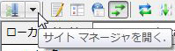
- サーバへの接続
サーバへの接続は「サイトマネージャを開く」ボタンから接続先を選び、
パスワードを入力します。
初回の接続時に「不明な証明書」の画面が出ますが、「今後もこの証明書を常に信用する」にチェックして「了解」ボタンをクリックしてください。
- 「Filezilla」の使い方
「Filezilla」で表示されるファイル一覧はＰＣのフォルダ（左側）とサーバー（右側）となっています。左側のファイルを右側にコピーすると「アップロード」、逆は「ダウンロード」となります。
通常、ファイル名を右クリックし、ダイアログから「ダウンロード/アップロード」を選択して行います。（図２）
ドラッグ＆ドロップで右から左（左から右）も出来ますが、ミスすると大事なファイルやフォルダを行方不明にしてしまいますのでお勧めできません。
ファイル一覧表で「名前の付いたディレクトリ」（フォルダ）をダブルクリックすると下位の内容が開きます。最上段の「名なしのディレクトリ」をダブルクリックすると、上位のディレクトリの内容を表示します。
少し古い資料ですが、松愛会のFileZilla_manual20130825.pdfも参考になります。
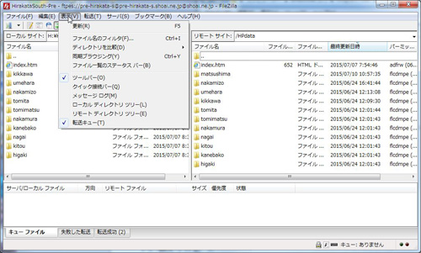図１

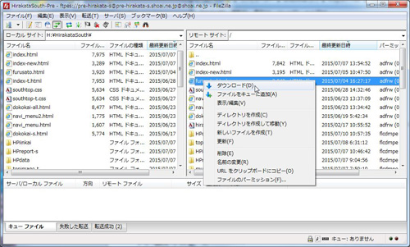
図２

- アップロードとファイル名の制限
ファイルのアップロードはＰＣに予め用意したフォルダにファイルを入れておいて行います。
サーバはUNIX系ですので、ファイル名には全角（日本語）は使ってはいけません。
半角英数字と記号は「-」マイナス「_」アンダーバーのみです、他の記号も可能ですが南支部では以上の文字に限定します。
大文字と小文字は別の物として扱いますので（ＰＣは区別なし）ファイルがダブったりなどトラブルになりますので注意が必要です、特に拡張子（.jpgなど）に注意してください。

